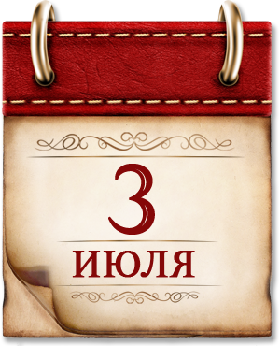 | Памятная дата военной истории Отечества  Освобождение Минска, 1944г.

 | 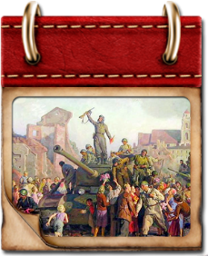 | 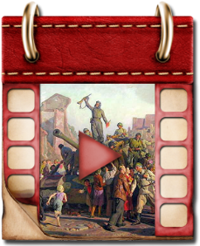

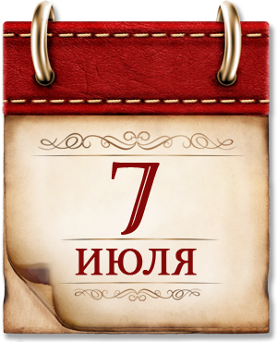 | День воинской славы России  В этот день в 1770 году русский флот одержал триумфальную победу в Чесменском сражении, разгромив турецкий флот. В честь этой победы Екатерина II велела отчеканить медаль, на которой значилось лишь одно слово — «Былъ». Этот означало «Был турецкий флот, а нет его теперь».

 | 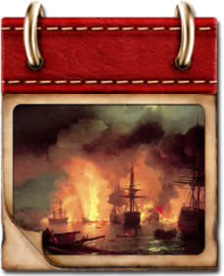 | 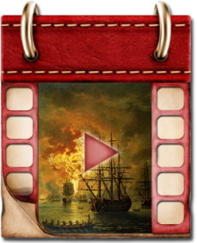

День воинской славы России
В 1709 году русская армия под командованием Петра Первого одержала победу над шведскими войсками в Полтавском сражении.

 | 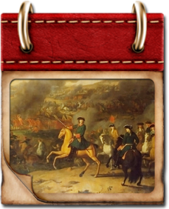 | 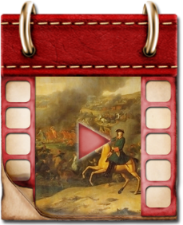

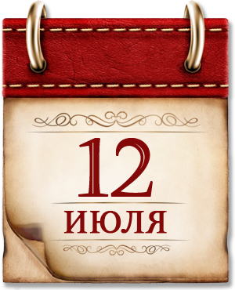 | Памятная дата военной истории Отечества  В этот день в 1943 году под Прохоровкой произошло крупнейшее во Второй мировой войне танковое сражение между советской и германской армиями.

 | 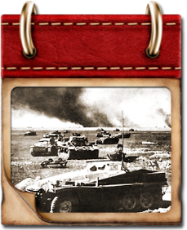 | 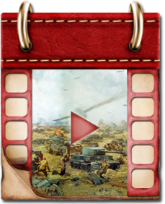

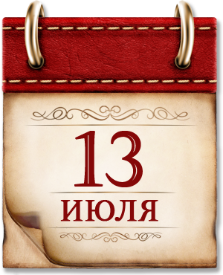 | Памятная дата военной истории России  В этот день в 1944 году в ходе операции «Багратион» освобожден от фашистских захватчиков город Вильнюс — столица Литвы. Москва салютовала войсках 3-го Белорусского фронта 24 залпами из 324 орудий. Отличившиеся части получили наименование «Виленских».

 | 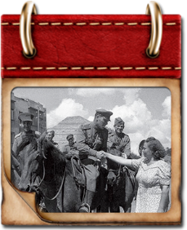 | 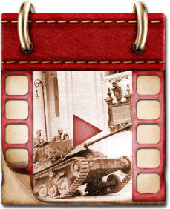

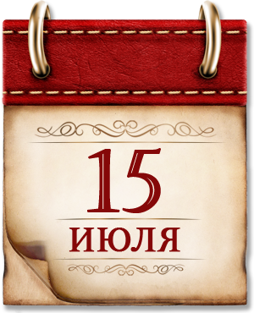 | Памятная дата военной истории России  В этот день в 1410 году русские войска и их союзники одержали победу над немецкими рыцарями в Грюнвальдской битве.

 | 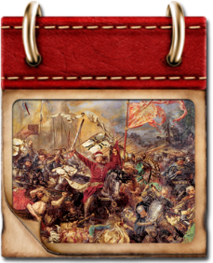 | 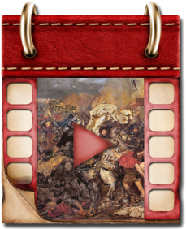

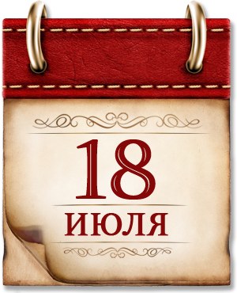 | Памятная дата военной истории России  В этот день в 1770 год русская армия под командованием Петра Александровича Румянцева одержала победу над турецкой армией при Ларге.

 | 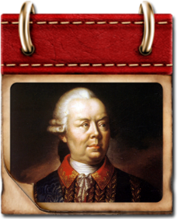 | 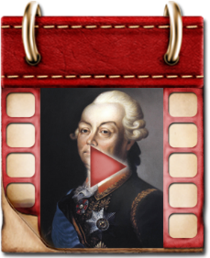

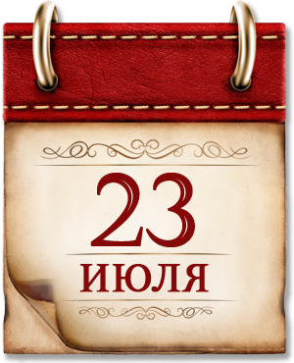 | Памятная дата военной истории России  В этот день в 1240 году русские воины под командованием князя Александра Ярославича одержали победу над шведами в Невской битве.

 | 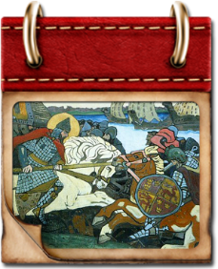 | 